ВВЕДЕНИЕ

Человек воспринимает окружающий мир Природы двояко: чувствами и разумом. Результаты таких различных восприятий противоположны. Чувствами создаются образы видимого мира, которых на самом деле, кроме как в мозгу человека, нет. Разумом же в виде моделей открывается реальный мир Природы, существующий вне зависимости от желания и, более того, вопреки хотению человека.

Характеризуя геологию XXII в., будем рассматривать реальный мир каменной оболочки земного шара. Такие действия соответствуют требованиям научного исследования, потому что наука представляет собой деятельность по выяснению сущности реального мира. Начнем добывать научные знания по геологии. Под знаниями, согласно Сократу, будем понимать такое объяснение, которое может быть доказано. Все остальное: сказанное, но не доказанное является вымыслом, представлением, абсурдом.

Главная цель естествознания в познании сущности (истины) явлений и объектов природы путем формулирования законов и выведения следствий из них. Отличительная особенность закона от других изложений объяснения наблюдаемых объектов: мнений, взглядов, идей, в том, что закон не имеет исключений, а потому не допускает взглядов, представлений.

Главная цель геологии, как естественной науки, в установлении законов строения и функционирования литосферы. В этом методологическая основа построения модели естественно-научной геологии или геологии XXII века. Выполнение принципа научности обязывает проводить системные, а не фрагментарные исследования. Кроме того, изложение материала должно быть в значительной степени алгоритмизировано для создания интерактивных программ познания.

Методика работы будет в форме творческого исследования. Творчество – открытие человеком нового, ранее ему неизвестного. Сначала необходимо охарактеризовать вещество (горные породы), которым сложена каменная оболочка земного шара. Затем выяснить, как горные породы расположены в пределах литосферы, что и позволит сформулировать основные законы строения и функционирования ее.

Построить естественно-научную, логически непротиворечивую модель геологии можно лишь при индуктивном мышлении: от единичного к общему. Следуют находить необходимые и достаточные признаки геологических объектов, по ним выводить понятия, а затем путем сравнения понятий формулировать законы. Все это разовьет разум читателя, позволит ему стать свободным в мышлении, способным добывать знания, а не быть рабом идей. Для человечества переход на индуктивное мышление в геологии растянется на несколько поколений, потому предлагаемая модель геологии и названа геологией XXII века. Но начинать, правильнее продолжать, делать это нужно уже сейчас. Осознанное начало создания естественно-научной модели геологии началось еще в 1985 г., когда мной задепонирована в ВИНИТИ монография “Оценка достоверности теоретических основ современной геологии”. В 1992 г. издан учебник Геология для студентов, переизданный в 1999 г. в качестве учебного пособия с разрешительным грифом учебно-методического объединения по общим проблемам педагогического образования Министерства образования Российской Федерации. В 1993 г. издан учебник для школьников 10 класса “Планета землян”.

Развитие разума должно сопровождаться формированием нравственности, уважительного отношения к восприятию иного мира геологии другими людьми. Если знаешь, уже уважаешь, но не обязательно принимаешь. Тем самым достигается соблюдение важного в познании естествознания принципа историзма. Кто знает прошлое, тот понимает настоящее и может предвидеть будущее, говорили древние мудрецы. Более того, все предыдущие объяснения мира геологии в совокупности с научными знаниями и составляют целостность восприятия проблемы, являющейся достоянием человечества.

Поэтому, после научного выяснения любой проблемы будут приведены представления о ней людей с возможно раннего времени, обычно с древних греков, от которых и пошла современная европейская научно-техническая цивилизация. Это будет своеобразная историческая справка о результатах иллюстрации видимого мира каменной оболочки земного шара, включающая и общепринятые в настоящее время геологические представления.

В монографии не будет ссылок на публикации других авторов. Сделано это по двум причинам. Прежде всего, ссылка на авторитеты является первым признаком проявления схоластики, донаучной стадии рассмотрения вопроса. Авторитет, на которого ссылаешься, в свою очередь в интерпретации ссылается на предыдущего и так многократно, с невозможностью выяснить исходное положение, лежащее в основе рассуждения. В науке нужно логически выдержанное доказательство. Исходный же фактический материал, использованный при формулировки естественно-научной модели геологии: поступление на Землю огромного количества космической (солнечной) энергии, наличие гравитационного поля, распространение на поверхности литосферы аморфных, рыхлых глинистых и обломочных образований, а ниже их все более крупнокристаллических, большая энергонасыщенность аморфных веществ по сравнению с кристаллическими, освобождение веществом тепловой энергии при его перекристаллизации в подтверждении достоверности не нуждается.

Затем, и это более важно, в любой публикации, на которую пришлось бы ссылаться, приведены иллюстрации видимого мира геологии, отсутствующего в реальности. Говорилось бы о глубинной энергии, земной коре, магме, магматических породах, складчатых областях, платформах, литосферных плитах, архее и т. д. Ничего этого на самом деле в каменной оболочке земного шара нет. В публикации, например, современного химика нет ссылок на труды алхимиков, хотя, конечно, алхимики приблизили время химии.

Даже единственно близкий мне по восприятию реального мира литосферы, пропагандист “натуралистического” (по В.И. Вернадскому) естествознания казахский геолог А.М. Мауленов в своих рассуждениях использует термины отрицаемой схемы современной геологии: земная кора, платформа, метаморфизм и др. Им больше показывается логическая несостоятельность современных геологических представлений, что с позиции психологии верующего в написанное и сказанное в школе и вузе специалиста делать не нужно, воспринимается как крамола. Способа мышления с дедуктивного на индуктивной это не меняет. Создать же целостную логически непротиворечивую картину реального мира геологии или научиться думать индуктивно большинство людей самостоятельно пока не могут, ожидая, когда это им преподнесут в готовом виде. Мной и сделана такая попытка.

Понять круговорот энергии и вещества в литосфере (естественно-научную модель геологии), вызываемый поступлением на Землю космической энергии и наличием у нашей планеты гравитационного поля, можно только с использованием новой терминологии, отражающей реальный мир каменной оболочки земного шара: обломочные, кристаллические, глинистые и аморфные (по признакам структуры и текстуры) горные породы, энергонасыщенность вещества, физико-химические системы типа суспензии и пористого тела и др.

В публикациях автора по естественно-научной модели геологии, список которых приведен, ссылки на приверженцев современного дедуктивного восприятия литосферы имеются.

Естественно-научная модель геологии уже изложена в моих учебниках и учебных пособиях для студентов и школьников. Все попытки получить результаты экспертизы на научность ее содержания в АН СССР, Министерстве образования РФ заканчивались получением запретов на ее преподавание, как не соответствующей Госстандартам преподавания геологи. Не явились исключением заключения экспертной комиссии Министерства промышленности, науки и технологий РФ от 25 01 2002 г. и 22 05 2002 г., подготовленные в МГУ – приложение 1. Полученные рецензии от МГУ показывают, что даже считающиеся высококвалифицированные специалисты по современной геологии живут представлениями XIX в. и не могут понять (не компетентны) логически выдержанную с позиции физики и физической химии естественно-научную модель геологии реального мира каменной оболочки земного шара. Они остаются рабами иллюзорной идеи наличия глубинной энергии.

Поэтому, чтобы не было увязки научной оценки естественно-научной модели геологии, изложенной мной в учебниках, с возможностью ее преподавания, издаю монографию.

Начиная знакомиться с монографией, представьте, что ничего не знаете по геологии. Примите, что на Землю поступает солнечная (космическая) энергия, у земного шара есть гравитационное поле, обязывающее все тела на нем занять как можно более близкое положение к центру планеты, аморфные тела более энергонасыщены, чем кристаллические, потому что при кристаллизации и перекристаллизации выделяется в виде тепла энергия. Логически доказательная система строения и функционирования каменной оболочки Земли станет понятной при одном условии: не должно быть компромиссов с истиной (нарушений известных законов, например, горячее тело на контакте с холодным должно остывать, как и при дегазации, кристаллизация сопровождается выделением тепла) и нравственностью (будьте честными и добрыми, самосовершенствуйтесь). Еще раз отмечу: знанием может быть такое объяснение, которое доказуемо. Все остальное, пусть даже очевидно правильное, но не доказанное, нелепица, абсурд. Добывайте знания, тогда станете личностью, а не рабом идей, как все.

## ГОРНЫЕ ПОРОДЫ

Горные породы, слагающие литосферу, по свойствам структуры (строения) можно разделить (классифицировать) на четыре группы.

1. Если породы состоят из частиц неправильной формы размером более 0,01 мм (видны или ощущаются пальцем) – обломков, то это обломочные породы.
2. Если породы сложены частицами размером менее 0,01 мм (гладкие на ощупь) – глинистыми частицами, то это глинистые породы. Так как глинистые частицы имеют форму мельчайших листочков, то глинистые породы могут быть только плотными.
3. Если породы состоят из частиц с гранями, ребрами (правильных ограничений) – кристаллов, то это кристаллические породы.
4. Если породы сложены аморфным веществом, это аморфные породы.

Оформим в виде схемы приведенный алгоритм определения горных пород первого порядка.

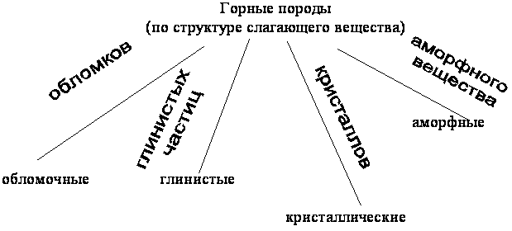

Напишем алгоритмы второго порядка определения отдельно для обломочных, глинистых, кристаллических и аморфных пород.

### Алгоритмы определения обломочных пород.

Так как обломочные породы сложены обломками, то эти породы можно разделять по размеру слагающих их обломков. Если размер обломков менее 1 мм, это мелкообломочная порода. Если он более 1 мм, то это крупнообломочная порода. Мелкообломочные породы в свою очередь еще раз разделяются по размеру обломков. Если он до 0,1 мм, то порода алевритовой структуры. Если более 0,1 мм, структура породы псаммитовая.

Следующим общим признаком обломочных пород служит взаимосвязь их обломков. Если обломки не связаны, рассыпаются, то порода рыхлая. Если обломки связаны между собой, отделить их нельзя, порода сцементированная.

Все исходные данные (признаки строения) для определения мелкообломочных пород получены.

Сообщаю правило, по которому алгоритмический процесс определения мелкообломочных пород признается закончившимся. Рыхлая порода алевритовой структуры получила название алеврит, а сцементированная – алевролит. Рыхлую породу псаммитовой структуры люди называют песком, а сцементированную – песчаником. Далее песчаник можно разделять по составу обломков, типу и составу цемента и т.д.

Для определения крупнообломочных пород получена не вся совокупность исходных данных, учтены не все достаточные признаки строения. Так как эти породы сложены крупными обломками размером более 1 мм, то в таких обломках можно различить форму. Она может быть угловатой или округлой (окатанной).

Сообщаю правило, по которому алгоритмический процесс определения крупнообломочных пород признается завершенным. Крупнообломочная рыхлая порода, сложенная обломками угловатой формы размером: от 1 мм до 10 мм – дресва, от 10 мм до 100 мм – щебень, более 100 мм – глыбы. Крупнообломочная сцементированная порода, состоящая из обломков угловатой формы, - брекчия.

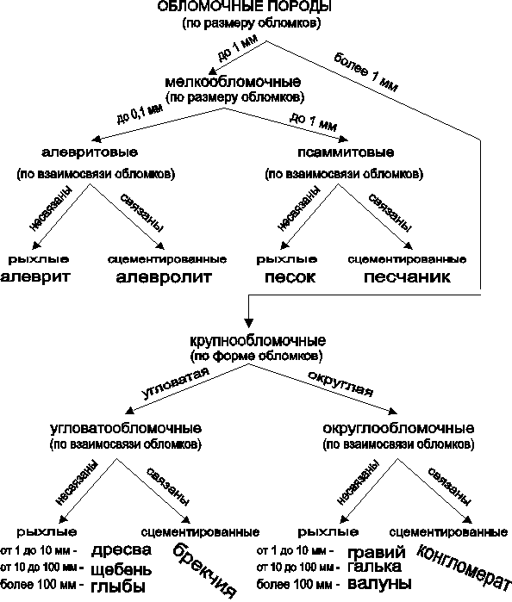

Крупнообломочная рыхлая порода, сложенная обломками округлой формы размером: от 1 мм до 10 мм – гравий, от 10 мм до 100 мм – галечник (галька), свыше 100 мм – валунник (валуны). Крупнообломочная сцементированная порода, состоящая из обломков округлой формы, именуется конгломератом. Если же размер обломков до 10 мм, то это гравелит.

Привожу краткое определение образца конгломерата. Вижу, что образец горной породы состоит из частиц без граней, ребер или неправильной формы размером более 0,01 мм – обломков. Порода – обломочная. Размер обломков более 1 мм – крупнообломочная порода. Форма обломков округлая, порода округлообломочная. Отделить обломки друг от друга нельзя, сцементированная. Крупнообломочная, из обломков округлой формы, сцементированная – конгломерат. Ответ принят как не противоречащий правилу.

### Алгоритмы определения глинистых пород.

Сложены они частицами размером менее 0,01 мм, поэтому признак размера частиц, как и форма для них неприемлем. Остается только признак взаимосвязи частиц. Если глинистая порода пластичная, следовательно, частицы ее не связаны между собой, то это рыхлая порода. Если порода гладкая на ощупь и не пластичная, сжать ее нельзя, порода – сцементированная. Все исходные данные для определения глинистых пород получены.

Сообщаю правило, по которому алгоритмический процесс определения глинистых пород признается завершенным. Глинистая рыхлая порода называется глина, сцементированная – аргиллит.

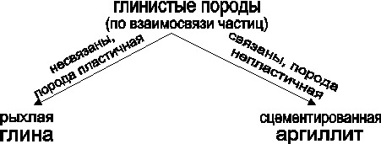

### Алгоритмы определения кристаллических пород.

Разделяются по количеству слагающих кристаллов (минералов). Если порода состоит из одного минерала (является агрегатом одного минерала), то это мономинеральная порода. Если в породе присутствуют кристаллы двух и более разных минералов, то порода полиминеральная.

Из мономинеральных рассмотрим породы белого цвета. Определяются они по диагностическим свойствам минералов белого цвета. Сначала оценим растворяется минерал в воде или нет. Растворимые в воде минералы определяются по вкусу. Если вкус минерала соленый, это галит, а жгуче-горько-соленый – сильвин.

Нерастворимые в воде минералы белого цвета определяются по твердости. Если минерал мягкий (ноготь на нем оставляет бороздку), это гипс (CaSO4∙2H2O), средней твердости (не царапается ногтем, но царапается стеклом или лезвием ножа) – кальцит (CaCO3), твердый (сам царапает стекло) – кварц (SiO2).

Сообщаю правило, по которому алгоритмический процесс определения мономинеральной кристаллической породы белого цвета признается закончившимся.

Порода, состоящая из кристаллов галита, называется каменная соль, а сильвина – калийная соль. Последняя обычно имеет участки красного или синего цвета. Породу, сложенную кристаллами гипса, называют также гипсом (часто содержит примесь глины, отчего цвет породы серый). Породу, сложенную кристаллами кварца, именуют кварцитом. Породы из кристаллов кальцита разделяются по плотности и размерам кристаллов. Если кристаллы не видны и порода пористая, то это известняк. Если кристаллы видны, расположены хаотично и порода плотная, то это мрамор.

Беру в руку образец горной породы. Вижу, что у нее блестят гладкие поверхности, грани. Порода состоит из частиц правильных ограничений – кристаллов. Порода кристаллическая. Цвет минералов белый, порода мономинеральная. Проверяю, растворима она в воде или нет, определяю ее вкус. Безвкусная. Для выяснения названия слагающего ее минерала определяю его твердость. Ногтем он не царапается, не мягкий. Стеклом царапается, средней твердости. Кальцит. Кристаллы крупные, расположены хаотично, порода плотная. Мрамор. Ответ принимается, так как не противоречит правилу.

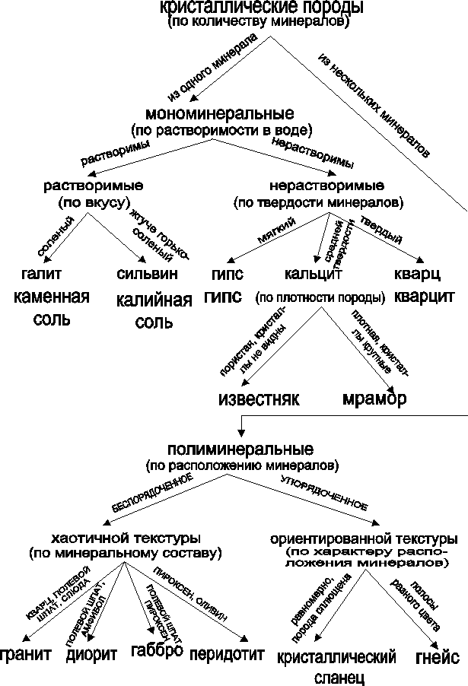

Полиминеральные кристаллические породы различаются по расположению минералов или текстуре. Если минералы расположены упорядоченно (ориентированы в одном направлении), то порода имеет ориентированную текстуру. Если минералы распределены беспорядочно или хаотично, у породы беспорядоченная текстура.

В породах с упорядоченной текстурой характер расположения может быть разным: равномерно по всей породе, причем порода имеет сплющенный, сдавленный (сланцеватый) облик, или группироваться параллельными полосами (линзочками) из минералов разного цвета.

Сообщаю правило, по которому алгоритмический процесс определения полиминеральной породы ориентированной текстуры признается закончившимся. Кристаллическую породу с ориентированным расположением минералов, равномерно распределенных по всей породе сплющенного или сланцевого облика определяют кристаллическим сланцем. Обычно это полиминеральная порода: кварцево-слюдистый и другие сланцы, но бывает и мономинеральной: слюдистый сланец. Если порода сплющена, а кристаллики мельчайшие (серицита) – это филлит. Если порода по внешнему облику (на ощупь) похожа на глинистую, но сплющена (сдавлена), то называется глинистым сланцем.

Название кристаллической полиминеральной породы, сложенной параллельными полосами из минералов разного цвета, гнейс.

Обычно размер кристаллов в кристаллических сланцах меньше размера минералов гнейса. Кристаллические сланцы, как правило, мелкокристаллические породы, гнейсы – среднекристаллические.

Полиминеральные кристаллические породы хаотичной текстуры различаются по минеральному составу.

Сообщаю правило, по которому алгоритмический процесс определения кристаллической полиминеральной породы с беспорядочным расположением кристаллов признается завершившимся. Если такая порода сложена белым кварцем, светло-серым плагиоклазом, белым, розовым до красного калиевым полевым шпатом, черной (биотит) или белой (мусковит) слюдой, то ее называют гранитом. Слюды в граните, как правило, не более 5-10%. Обычно у гранита крупнокристаллическая структура.

Кристаллическая полиминеральная порода хаотичной текстуры из 50% серого полевого шпата и из 50% (конечно, имеются отклонения в ту или иную сторону) темно-зеленого или черного минерала вытянутой формы – амфибола, принято называть диоритом. Если все то же самое, только вместо амфибола присутствует пироксен – темно-зеленый или черный минерал короткостолбчатого облика, то порода именуется габбро. Кристаллическую полиминеральную породу только из черных и (или) темно-зеленых минералов – пироксена и оливина называют перидотитом. Структура его обычно мелкокристаллическая. Если порода сложена одним пироксеном, это пироксенит, оливином – дунит.

В руке у меня образец горной породы. Вижу, что порода состоит из частиц с гранями (при повороте блестят), правильных ограничений – кристаллов – кристаллическая. Кристаллы белого (кварц), светло-серого (плагиоклаз), красного (калиевый полевой шпат) и черного (слюда) цветов – полиминеральная. Расположение минералов беспорядочное. Кристаллическая полиминеральная порода из кварца, плагиоклаза, калиевого полевого шпата и слюды, расположенных хаотично, определяется гранитом. Ответ принят как не противоречащий правилу.

Кристаллических полиминеральных пород значительно больше, чем приведенных в качестве примера построения алгоритма их определения. Не затронуты щелочные породы и многие другие. Целью данной монографии не было создание всеобъемлющего алгоритма кристаллические и других пород. Показан лишь принцип построения алгоритма определения наиболее распространенных горных пород, которые будут использоваться далее в построении схемы естественно-научной модели геологии. Вероятностный мир литосферы, как и всей Природы, свидетельствует о громадном разнообразии любых типов горных пород, отсутствии в реальности среднестатистического песчаника или гранита, алгоритмы определения которых и приведены. Это как бы “идеальный газ” или “идеальная жидкость” в физике. Если такие понятия не использовать, законы газовой динамики и гидродинамики сформулировать нельзя.

### Алгоритмы определения аморфных пород.

Визуально, по внешнему виду обосновать отнесение образцов горных пород к аморфным часто затруднено, а порой и невозможно. Необходимо изучение их под микроскопом. Исключение составляет вулканическое стекло, потому что стекло – это твердое аморфное вещество.

Аморфные породы состоят из аморфного вещества. Учитывая, что горные породы - это твердые вещества (ими сложена твердая, каменная оболочка земного шара – литосфера, как газами - атмосфера, водой - гидросфера), аморфные породы должны быть сложены твердыми аморфными веществами. К аморфным веществам относятся все газы, жидкости, а из твердых - стекла, смолы, гели и минерал опал. Из этого следует, что аморфные породы, как твердые вещества, могут слагаться стеклами и опалом.

Опал в аморфных, т.е. полностью или большей частью состоящих из опала, породах бывает в виде микроскопических панцирей диатомовых водорослей или в виде мельчайших шариков - глобулей. В обоих случаях панцири и глобули не могут плотно прилегать друг к другу, поэтому гладкая на ощупь порода из них микропористая (прилипает к языку; аргиллит хотя и гладкий на ощупь, плотный, к языку не прилипает, потому что глинистые частички имеют листоватую форму и плотно прилегают друг к другу). Цвет породы белый, как и опала, хотя часто пропитка гидроокислами железа придает ей желтоватый оттенок.

Учитывая, что стекло - это переохлажденная жидкость (быстроохлажденная жидкость, которая поэтому не смогла освободиться от излишней энергии - выделить тепло, и перейти в кристаллическое состояние с меньшим расстоянием между слагающими ее атомами), то стекловатые породы возникли из высоконагретой жидкости - лавы. Лава, с позиции физической химии, представляет собой высокоминерализованный нагретый водно-силикатный раствор, насыщенный газами. Расплавом лаву называть нельзя, ибо расплав - это индивидуальное, т.е. химически чистое, стехиометрическое вещество в жидком состоянии, кристаллизующееся при температуре перехода в жидкое состояние. Нагретая до жидкого состояния каменная соль (NaCI) при условии, что количество катионов натрия полностью соответствует количеству анионов хлора, - это расплав. Но стоит в него попасть незначительное количество воды, как расплав хлористого натрия перейдет в раствор хлорида натрия в воде. Чистое железо в жидком состоянии - расплав. При добавлении в него углерода становится жидким раствором углерода в железе, называемым жидким чугуном или жидкой сталью, в зависимости от содержания углерода. При охлаждении и кристаллизации они переходят в твердые растворы углерода в железе - чугун или сталь. В природе чистых веществ нет.

Если в лаве растворено мало газов, и она быстро остынет без образования кристаллов, в этом случае получается плотное вулканическое стекло.

Если в лаве растворено много газов и при остывании они не успевают ее покинуть, образуя пустоты различного размера, то возникает пористая или ноздреватая стекловатая порода (пористой текстуры до пемзовидной или шлаковидной).

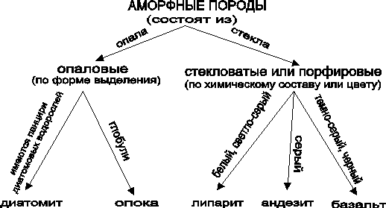

Обычно еще при подъеме на поверхность в разогретом водно-силикатном растворе начинается частичная кристаллизация. При быстром охлаждении на поверхности литосферы такой лавы стекловатая масса породы будет содержать то или иное количество кристаллов разных размеров.

Поэтому по внешнему виду аморфные породы часто пористые: от микропористых до ноздреватых. Они (если не состоят из опала) или полностью стекловатые, или в их основной стекловатой массе находятся отдельные кристаллы. Стекловатые породы с отдельными (иногда многочисленными и крупными) кристаллами называются порфировыми (порфировой структуры).

Последовательность рассуждения при взятии в руки образца ноздреватой неполностью кристаллической породы может быть следующей (при прямом доказательстве). Порода ноздреватая, значит, ранее содержала в большом количестве пузырьки газов. Они были растворены в веществе породы, следовательно, вещество было в жидком нагретом (расплавленном) состоянии, а это аморфное состояние. Если бы оно медленно остывало, то закристаллизовалось бы, перешло в кристаллическое состояние. Но кристаллов нет или не все из кристаллов. Расплавленное вещество быстро остывало и приобрело стекловатую структуру, сохранив аморфное строение. Отсюда в руке образец аморфной стекловатой породы.

Дальнейшее разделение стекловатых пород в настоящее время ведется по их химическому составу, по содержанию в них кремнезема - SiO2. Если содержание его 70% и более, то порода называется кислой (в ней много оксида кремния - аниона силикатов - солей кремнистых кислот), т.е. составной части кислоты. Поэтому и кислая порода, а не от рН менее 7 (концентрации ионов водорода, о которой в твердых веществах говорить бессмысленно). При содержании SiO2 в породе порядка 60% она определяется средней, а при 50% - основной (в ней мало кремнезема, но много оксидов железа, магния и кальция - составных частей оснований). Исходя из химического состава, по такому же принципу разделяются и кристаллические полиминеральные породы хаотичной текстуры: кислая (SiO2 70% и выше) - гранит; средняя (60%) - диорит; основная (50%) - габбро; ультраосновная (40% и менее) - перидотит.

Определить химический состав, в том числе и количество оксида кремния, можно в химической лаборатории. Но это долго и дорого. Проще и быстрее (не для точных петрохимических исследований) определять химический состав стекловатых пород по цвету. Чем больше в них оксида кремния, тем они белее (минерал состава SiO2 - кварц белого цвета), и чем меньше, тем чернее (термин “темнее” - употреблять нельзя, потому что он характеризует оттенок, а не цвет). Цвет кислой стекловатой породы белый или светло-серый цвет, средней - серый, а основной - темно-серый или черный. Исключение: состав плотного вулканического стекла любого цвета: белого, черного, коричневого всегда кислый.

Сообщаю правило, по которому алгоритмический процесс определения аморфной породы признается закончившимся. Белую гладкую на ощупь легкую микропористую породу, прилипающую к языку, называют диатомитом, если под микроскопом в ней различимы остатки панцирей диатомовых водорослей, или опокой, когда панцирей нет (сильнопористая разновидность опоки - трепел).

Стекловатую или порфировую (в стекловатой массе находятся кристаллы) плотную или пористую породу белого или светло-серого цвета называют липаритом, серого - андезитом, темно-серого или черного - базальтом. Плотная, а потому тяжелая, скрытокристаллическая или мелкокристаллическая порода черного цвета, внешне похожая на базальт, но не стекловатая и не пористая - долерит.

В самых общих чертах составление алгоритмов определения наиболее распространенных в литосфере горных пород закончили. Необходимо отметить, что в природе каких-либо границ, разделяющих породы по тому или иному признаку, нет. Границы условно выделяются людьми. Очень редко, например, встречается просто песок. Обычно он содержит в том или ином количестве глину и алеврит. Выделяют глинистый песок, песчанисто-глинистый алеврит. Широко в природе распространены андезито-базальты (с содержанием оксида кремния 55%), гранодиориты (с содержанием SiO2 65%) и многие другие. Кристаллические сланцы с глубиной постепенно переходят в гнейсы, те, через гранито-гнейсы, в граниты. Если в сцементированной породе 50% глинистого материала и 50% тонкокристаллического карбонатного (СаСО3), то порода носит название мергель. Если глинистого материала меньше - это глинистый известняк, если больше - известковистый аргиллит.

Далее, например, песчаник по минеральному составу бывает кварцевым (из обломков кварца), олигомиктовым (из обломков кварца и полевого шпата) и т.д. Цемент обломков в песчанике по составу может быть глинистым, карбонатным и др.

Определение названия горных пород не является самоцелью в геологии. Это подготовительное (пропедевтическое) звено для понимания геологических процессов, модели функционирования литосферы.

### Первая классификация горных пород была разработана в середине XVIII в. Дж. Ардуино, разделившим горные породы (отложения) на первичные, вторичные и третичные по их происхождению. В книге И. Лемана “Опыт восстановления истории флёцовых гор”, опубликованной в 1756 г., в которой изложены результаты его геологических исследований Центральной Германии, дано обоснование этому делению. В соответствии со Священным писанием И. Леман считал, что в истории Земли было лишь два существенных события общего значения: сотворение мира и всемирный потоп. С этими двумя событиями им и связывалось образование известных к тому времени толщ горных пород.

Наиболее древними принимались граниты, слагавшие осевые части горных хребтов. На склонах хребтов было замечено, что граниты перекрываются гнейсами, а те в свою очередь кристаллическими сланцами. Остатков скелетов животных и отпечатков растений в этих породах не наблюдалось. Ближе к подножию гор на кристаллических сланцах лежат слои песчаников, известняков, аргиллитов, часто в большом количестве содержащих остатки скелетов животных и отпечатки (до стволов) растений. Песчаники сложены обломками гранитов, гнейсов и кристаллических сланцев. На равнине распространены глины, пески, гальки, щебень. Крупные обломки - галька, щебень представлены гранитом, гнейсом, песчаником, т.е. образовались за счет разрушения нижележащих пород.

|  |  |
| --- | --- |
| Глины, пески, гальки, щебень | - третичные отложения |
| Песчаники, аргиллиты, известняки | - вторичные отложения |
| Граниты, гнейсы, кристаллические сланцы | - первичные отложения |

Разрез видимой части литосферы по Дж. Ардуино и И. Леману.

Граниты, гнейсы и кристаллические сланцы, как не несущие следов жизни, были отнесены к первичным (жильным, залегающим крутонаклонно и уходящим в “вечную глубину”) отложениям, возникшим при сотворении Земли до создания на ней жизни. Слоистые (флёцовые) отложения объяснялись результатом всемирного потопа, сопровождавшегося гибелью животных и растений, не попавших в ковчег Ноя. Это, стало быть, вторичные породы, потому и содержат остатки растений и животных, погибших во время божьего наказания. Последующее разрушение первичных и вторичных пород привело к накоплению глины, песка, щебня - третичных отложений.

Классификация горных пород Дж. Ардуино и И. Лемана была иллюстрацией к представлению происхождения Земли - библейской легенде. Все последующие классификации продолжали эту традицию.

В конце XVIII в. А.Г. Вернер (1750-1817), основоположник нептунизма (Нептун - бог моря), - первой геологической гипотезы, предложил исследовать “все горные породы и глыбы, из которых составлен наш земной шар, в том порядке, как они одна за другой по происхождению своему следуют, и способ этого происхождения, на сем основывающийся, и наконец разделим их в этом отношении на различные типы”.

Зачем это нужно было делать А.Г. Вернеру, когда была классификация Дж. Ардуино? Потребность в новой классификации возникла из-за того, что сменилась исходная для сравнения идея происхождения Земли. В замен библейским представлениям в 1749 г. Ж. Бюффон (1707-1788) предложил новое, небожественное объяснение возникновения нашей планеты: земной шар образовался за счет выброса материала Солнца при падении на светило кометы. Далее нептунистами принималось, что, остывая, огненный сгусток солнечного вещества превратился в земной шар, покрытый сплошным океаном нагретых вод, содержащих в большом количестве растворенные вещества. Глубина этого океана была значительной. Начавшееся охлаждения воды океана привело к кристаллизации из нее солей.

Процесс этот с учетом видимого разреза каменной оболочки предполагался следующим. В спокойных глубинных условиях, где не происходило движение воды, отлагались в хаотичном порядке крупные кристаллы кварца, полевого шпата и слюды, давшие гранитные ядра гор. Уменьшившееся количество воды мирового океана, сопровождавшееся началом движения ее, понижение температуры и минерализации (много солей ушло на формирование гранитов), способствовало отложению параллельно-полосчатого среднекристаллического гнейса, а затем и кристаллических сланцев, состоящих из более мелких кристаллов, чем гнейс.

Как только вершины гор вышли из-под уровня океана при продолжавшемся уменьшении количества воды в нем, бушевавшими в нагретой атмосфере ураганами началось разрушение (выветривание) кристаллических пород химического происхождения с механическим осаждением глины, песчаника, конгломерата и других обломочных пород. Появившаяся суша создала условия для появления на Земле растений и животных. Накопившиеся остатки растений сформировали пласты каменного угля, горение которого в недрах земного шара вызвало начало вулканизма. Поэтому к вулканическим породам нептунисты относили пережженную глину, земляной шлак, фарфоровую яшму, наблюдавшихся на контакте со сгоревшими пластами каменного угля. Базальт, который по их наблюдениям залегал выше пластов каменного угля, из-за своего стекловатого (порфирового) или скрытокристаллического (долерит) сложения относился к образованиям, выкристаллизовавшимся из морской воды. Объяснялось это А.Г. Вернером тем, что сравнительно недавно был потоп, во время которого весь земной шар был покрыт водой, кроме самых высоких гор, “на которых базальт не находят”.

Граниты, гнейсы и другие кристаллические породы химического осаждения, не содержащие органических остатков, а потому образовавшиеся до существования жизни, нептунистами назывались первопериодными. Горные породы механического осаждения (глины, песчаники, конгломераты, известняки) с остатками окаменелостей, содержат обломки кристаллических первопериодных пород. Поэтому слоистые (флёцовые) породы определены второпериодными. После сформировались осадки из галек, песков и глин, слагающие низменные, равнинные участки. Эти осадки представляют собой обломки первопериодных и второпериодных пород, перенесенных и отложенных водой. Это намывные отложения (“наносные области”) или по времени возникновения - третьепериодные отложения.

Таким образом, нептунистами в конце XVIII в. была предложена обоснованная для того времени программа изучения видимой части литосферы. В основе ее лежало представление об образовании от Солнца раскаленного земного шара, его последующего остывания до твердого состояния, конденсации паров воды и формирования нагретого соленого сплошного океана. Жизнь же на планете появилась с выходом из морской пучины суши.

Такая программа позволила объяснить реально наблюдаемую в природе смену (снизу вверх) гранита гнейсом, того кристаллическими сланцами, переходящими выше в обломочные и глинистые отложения, сначала сцементированные, а потом и рыхлые. Граниты поэтому считались наиболее древними горными породами. Программа нептунистов наукообразно повторяла библейскую легенду о сотворении Земли, потом на ней воды и жизни.

В начале XIX в. в естествознании утвердилась гипотеза Канта-Лапласа о происхождении Земли из раскаленного огненно-жидкого шара. Последующее его остывание сформировало твердую кору охлаждения - земную кору мощностью 10 миль, ниже которой находится первичный расплав. На базе гипотезы Канта-Лапласа возникла геологическая гипотеза - плутонизм (Плутон - бог подземного царства).

По мнению Б. Котта (1808-1879), немецкого сторонника и пропагандиста плутонизма, при охлаждении огненно-жидкого земного шара появилась оболочка из сланцев, гнейсов и гранитов. Глинистые сланцы, как быстро охладившиеся и потому мелкозернистые, слагают самую верхнюю часть оболочки. Ниже возникли кристаллические сланцы. Они были защищены вышележащими глинистыми сланцами от быстрого остывания, и кристаллы в них крупнее. Под более толстым экраном из глинистых и кристаллических сланцев еще медленнее кристаллизовались гнейсы, уже полностью кристаллические породы. На большей глубине под сланцами и гнейсами самыми последними выкристаллизовались граниты с беспорядочным расположением слагающих минералов, хотя минеральный состав их такой же, как и гнейсов. Все это кристаллизовалось из первичного расплава, состав которого принимался базальтовым. В 1837г. Б. Котта предложил сланцы, гнейсы и граниты считать первичной корой охлаждения ранее расплавленного земного шара.

К середине XIX в. в геологии установилось представление, что нижняя половина земной коры произошла от застывания ранее расплавленного материала, сохранившегося во внутренней части планеты; и поэтому называлась эта часть коры огненной или плутонической. Породы, ее слагающие, именовались плутоническими.

Наружная же половина земной коры считалась сформированной из осадков на дне океана. Туда с суши сносились и сносятся продукты разрушения (продолжал применяться и сейчас употребляется термин “выветривание”, хотя ветер участия при этом не принимает) плутонических пород. Возникшие слои глин, песчаников, известняков образовали наружную водную или нептуническую кору. Породы, ее слагающие, стали называться нептуническими.

В книге “Естественная история земной коры”, изданной в 1858 г. профессор С.-Петербургского университета, директор минералогического общества России С. Куторги все горные породы разделил по происхождению на две группы: плутонические и нептунические.

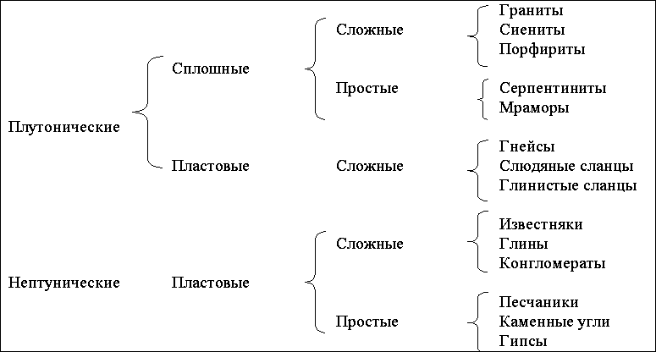

Классификация горных пород С. Куторги

Нептунические породы, в непосредственном прикосновении с огненными, вылившимися из раскаленной внутренности Земли, были прокалены их жаром и отчасти изменены в составе и сложении; эти породы измененные или метаморфические.

Термин “метаморфизм” - процесс изменения нептунических пород при их погружении в недра земного шара теплом расплавленной части Земли, был предложен в начале 30-х годов XIX в. английским геологом Ч. Лайелем. Породы, возникшие при метаморфизме, стали называться метаморфическими. Постепенно к ним отнесли все сланцы и гнейсы. Сланцы считались результатом перекристаллизации с увеличением размера кристаллов нептунических пород. Принималось, что глины и пески, погружаясь вниз и приближаясь к оставшемуся первичному расплаву, поглощая энергию, перекристаллизовываются с увеличением размера кристаллов (на самом деле усвоение энергии приводит к плавлению: а не увеличению размера кристаллов!). Если же погружался гранит - плутоническая порода, то метаморфизм его приводил к появлению гнейса (и снова нонсенс - гнейс в разрезе литосферы лежит выше гранита).

Если в первой половине XIX в. геологи при попытках классификации горных пород учитывали наблюдаемый разрез литосферы, то затем это делать перестали, обратив свои взоры на гипотетические внутренние части Земли.

К началу последней четверти XIX в. геологи убедились, что расплавленного материала под тонкой земной корой нет. Иначе, например, в ней (если бы кора вообще была!) наблюдались бы непрерывные поднятия и опускания от притяжения Луны, как это отмечается в гидросфере. Оказалось, что поднимать в расплавленном состоянии из недр земного шара нечего, расплавленной оболочки нет. Как же быть с плутоническими и метаморфическими породами?

Выход был предложен австрийским геологом Э. Рейером (1849-1914). Он предположил, что на глубине земное вещество высоконагрето, но из-за огромного давления вышележащих толщ горных пород, не позволяющего веществу перейти в расплав, находится в твердом состоянии (как увидим далее, это представление ложное). Если уменьшить давление, например, путем возникновения трещины при землетрясении, то в этом месте произойдет расплавление. Возникшую на глубине расплавленную массу Г. Фогельзангом и Г. Розенбушем в 1872 г. было предложено называть магмой (по-гречески - густая мазь, тесто). Магма определялась и сейчас определяется как “расплавленная огненно-жидкая масса сложного состава, образующаяся в глубинах земли, более или менее богатая летучими компонентами, из которой путем застывания и кристаллизации, а также дифференциации получают магматические (изверженные) породы” (Петрографический словарь, 1963,с.182).

Между тем, из-за громадного литостатического давления (массы вышележащих слоев) трещина на глубине образоваться не может, но если бы и смогла, то уменьшить давление не сумела бы, так как массу не изменила бы. Для понижения давления необходимо убрать толщу горных пород мощностью несколько километров, что на Земле, к радости всех живущих, не происходит.

Плутонические породы получили название сначала изверженных, потом магматических, а нептунические - осадочных. Магматические по месту остывания магмы были разделены на интрузивные и эффузивные. Интрузивные (внедрившиеся, глубинные): гранит, диорит, габбро, перидотит и другие. Эффузивные (излившиеся или вулканические): липарит, андезит, базальт и другие. Между тем вулканические составляют лишь часть эффузивных пород. Вулканические = пирокластические + эффузивные; пирокластические – значит, образовались за счет выброшенных раскаленных, огненных обломков лавы, а эффузивные - при излиянии лавы. Разделение горных пород по происхождению на магматические, осадочные и метаморфические в современной геологии сохраняется на начало XXI века. Научной такую классификацию горных пород принять нельзя.

На основании чего горные породы разделяются по происхождению? Что, горные породы несут признаки своего происхождения? Нет, таких признаков в них нет. В разные времена одной и той же породе приписывалось различное происхождение. Например, гнейс. Дж. Ардуино в середине XVIII в. считал его первичной породой, созданной Богом при создании Земли до сотворения на ней жизни. А.Г. Вернер в конце XVIII в. отнес гнейс к химической породе, выкристаллизовавшейся из первичного нагретого минерализованного океана после образования гранита. В начале XIX в. Б. Котта с позиции плутонизма предложил считать гнейс породой первичной коры охлаждения ранее расплавленного земного шара. Уже полтора столетия с середины XIX в. гнейс принимают метаморфической породой. Но во все эти времена гнейсом называли кристаллическую породу, сложенную полосами минералов разного цвета, т.е. определяли его не по происхождению, а по структуре и текстуре, что и предложено делать в настоящем издании.

Классифицировались горные породы по генезису потому, что сначала придумывалась схема происхождения нашей планеты или ее глубинного строения, а затем к ней подбирались типы горных пород, иллюстрирующие эту схему. Такой способ мышления от общего к частному называется дедуктивным. Но можно ли говорить сначала о происхождении земного шара или его строении, а потом называть то, что его слагает? На основании чего тогда говорится о происхождении и строении? Изначально дедуктивное мышление в естествознании не применимо, такое мышления в геологии не является научным.

Цель естественных наук, к каким относится и геология, в познании законов строения и функционирования природных объектов. Это осуществляется путем суммирования общих свойств единичных объектов или явлений. Это индуктивный способ мышления, от частного к общему (закону), не от представления к иллюстрации, как при дедукции, а от понятий (сравнения свойств или признаков объектов) к закону. Логическое (научное) мышление в естествознании обязывает думать понятиями. Мышление представлениями (вымыслом) дает бессмыслицу. Приведенный пример появления термина “магма” - яркое свидетельство бессмыслицы в геологии.

Индуктивный метод познания геологического мира использован в данном пособии. Изложение геологических воззрений начинается не с констатации готовой истины (например, так как в глубинном строении земного шара выделяются ..., то ...), а с характеристики и анализа геологических объектов, существование которых неопровержимо самим фактом их непосредственного наблюдения (присутствия).

### ОБЩАЯ ГЕНЕТИЧЕСКАЯ КЛАССИФИКАЦИЯ ГОРНЫХ ПОРОД

I. Класс магматических горных пород

### План описания горной породы

* Общий облик (цвет, видимая моно- или полиминеральность);
* Текстура;
* Структура;
* Минеральный состав (даже в случае неуверенности необходимо eгo называть, сопровождая указаниями: "по-видимому", "вероятно" и т.д. Минералы и компоненты оцениваются и количественно, в процентах, хотя бы ориентировочных: 20-30% и т.п.);
* физические свойства (вес, если он заметно отличается от обычного, магнитность, размокаемость в воде, прочие признаки, которые почему-либо важны или характерны, но не вошли в другие пункты).
* вторичные изменения (выветрелость, ожелезненность, окисленность, трещиноватость и т.д.);
* Генезис.

Название породы (может быть однословным, например "кремень", "амфиболит", а лучше - более полным, когда к существительному прибавляется одно или ряд прилагательных, отражающих главные, наиболее характерные свойства породы;

А. Подкласс интрузивных пород.

Гранит, диорит, габбро и т.д.

Б. Подкласс эффузивных пород.

Риолит, обсидиан, базальт, пемза, игнимбрит и т.д.

В. Подкласс пирокластических горных пород.

Вулканический туф.

II. Класс осадочных горных пород

А. Подклассы обломочных (терригенных) и глинистых пород.

1. Группа грубообломочных пород: брекчия, конгломерат, щебень, дресва, галечник, гравий, гравелит.
2. Группа песчаных пород: песок, песчаник.
3. Группа алевритовых пород: алеврит, алевролит, лесс.
4. Подкласс глинистых пород: глина, аргиллит.
5. Несортированные песчано-алеврито-глинистые породы: суглинок, супесь.

Б. Подклассы биогенных и хемогенных пород.

1. Группа карбонатных пород: известняки, мел, мергель, травертин, доломит.
2. Группа кремнистых пород: диатомит, трепел, опока, яшма.
3. Группа фосфатных пород: фосфорит.
4. Группа эвапоритов: гипс, ангидрит, каменная соль.
5. Группа пород кор выветривания: лимонит, боксит.
6. Группа каустобиолитов: торф, бурый и каменный уголь.

III. Класс метаморфических горных пород

А. Подкласс пород регионального метаморфизма

Глинистые сланцы, слюдистые сланцы, гнейс, мрамор, кварцит.

Б. Подкласс пород локального метаморфизма

Контактовые породы: Скарны, грейзены, роговики и т.д.

Динамометаморфические породы: катаклазиты, милониты и т.д.

Импактные породы: импактиты и т.д.